**МІНІСТЕРСТВО ОСВІТИ І НАУКИ УКРАЇНИ**

**НАЦІОНАЛЬНИЙ ТЕХНІЧНИЙ УНІВЕРСИТЕТ УКРАЇНИ**

**«КПІ імені Ігоря Сікорського»**

**Кафедра**

**автоматизованих систем обробки інформації та управління**

**Звіт з комп’ютерного практикуму №2  
з дисципліни:  
«Моделювання систем»**

**Виконав: Загинайло Є.О.**

**Ст. гр. ІС-73, ФІОТ**

**3 курс**

**Перевірив:**

**Ст.вик. Новікова П.А.**

Київ

НТУУ «КПІ ім. І. Сікорського»

2020

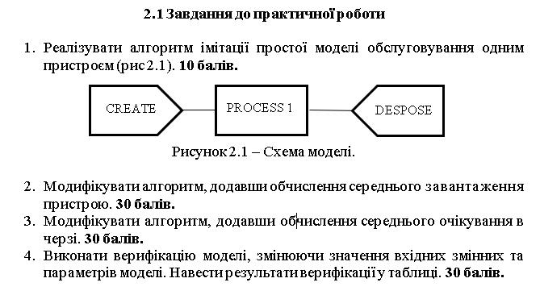

**Лістинг програми знаходиться за посиланням:**

<https://github.com/Xdantex0000/Model_labs/tree/master/Lab2>

**Скриншот виконання лабораторної:**

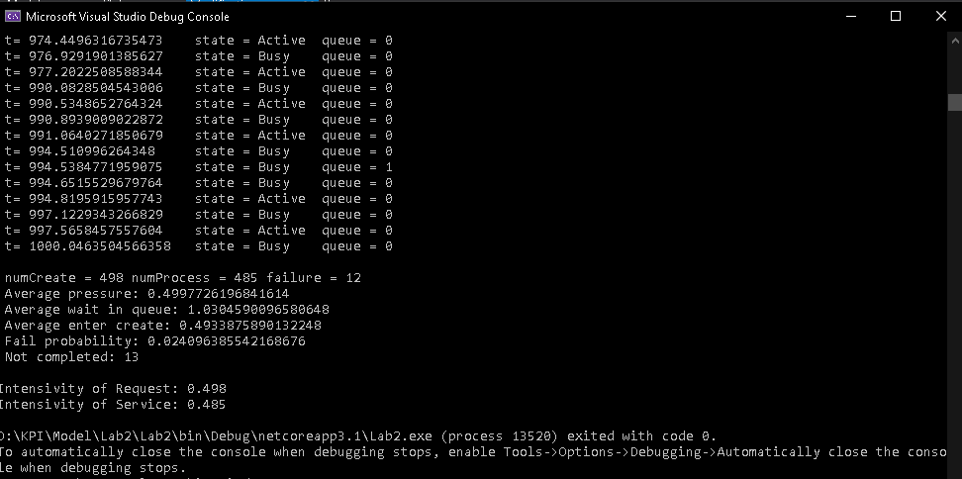

**Верификація алгоритму імітації**

|  |  |  |  |  |  |  |  |  |  |  |
| --- | --- | --- | --- | --- | --- | --- | --- | --- | --- | --- |
| Прогон | Середній інтервал надходження вимог | Кількість пристроїв СМО | Обмеження довжини черги СМО | Середня тривалість обслуговування СМО | Кількість вимог, що надійшли в мережу | Кількість не обслугованих в СМО | Ймовірність відмови | Середня довжина Черги СМО | Затримка створення | Затримка опрацювання |
| 1 | 1.991 | 1 | 4 | 0.74 | 506 | 4 | 0.004 | 0.372 | 2 | 1 |
| 2 | 10.499 | 1 | 4 | 0.297 | 97 | 1 | 0 | 0.028 | 10 | 1 |
| 3 | 2.025 | 1 | 4 | 37.599 | 497 | 395 | 0.787 | 3.835 | 2 | 10 |
| 4 | 8.649 | 1 | 8 | 0.180 | 116 | 0 | 0 | 0.021 | 10 | 1 |
| 5 | 2.116 | 1 | 8 | 68.619 | 476 | 362 | 0.744 | 7.823 | 2 | 10 |
| 6 | 10.921 | 1 | 2 | 0.117 | 93 | 1 | 0 | 0.011 | 10 | 1 |
| 7 | 2.123 | 1 | 2 | 20.904 | 472 | 384 | 0.807 | 1.839 | 2 | 10 |
| 8 | 9.567 | 1 | 1 | 0.108 | 105 | 2 | 0.009 | 0.011 | 10 | 1 |
| 9 | 2.232 | 1 | 1 | 8.664 | 450 | 359 | 0.793 | 0.788 | 2 | 10 |
| 10 | 15.229 | 1 | 2 | 5.935 | 66 | 7 | 0.091 | 0.350 | 15 | 10 |

**Пояснення результатів:** В програмі є можливість змінювати 3 можливі змінні (затримку створення, затримку опрацювання та довжину черги).

В таблиці можна побачити, що при збільшені затримки створення, збільшується середній інтервал надходження вимог, та система простоює багато часу в очікуванні надходження нових вимог.

При збільшенні затримки на опрацювання можна побачити велику ймовірність відмови системи, велику кількість не обслугованих СМО та велику середню тривалість обслуговування, це все пояснюється тим, що система опрацьовує заявки більш довгий час ніж з маленькою затримкою. При зменшенні максимальної кількості елементів в черзі, система має менше можливостей зберегти створену заявку, тому ймовірність відмови в такому випадку буде зростати

**Висновок:** В цьому комп’ютерному практикумі ми навчились імітувати работу реальної моделі простого обслуговування та прогнозувати зміну вихідних данних від зміни вхідних змінних.